관리비서 주택관리 ERP
현장 관리자 사용자 매뉴얼
화면 12개 · 작성일 2026-10-13

목차
목차 2
01 현장 관리자 로그인 3
02 홈 (A/S 현황) 5
03 조회 (건물·입주자 검색) 10
04 프로필 12
05 건물 정보 14
06 건물 입주자 목록 17
07 입주자 정보 20
08 검침 자료 24
09 A/S 상세 29
10 A/S 신규 접수 31
11 이사정산 등록·상세 33
12 비밀번호 변경 41

01 현장 관리자 로그인
메뉴: 로그인 · 주소: /partner/mobile-login
화면 예시 조건: 로그인 전 빈 화면
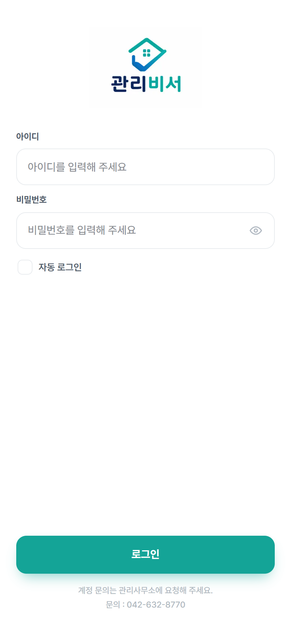
01 현장 관리자 로그인 — 기능 설명
현장 관리자가 아이디와 비밀번호로 모바일 앱에 로그인하는 화면이다.
주요 기능
- 「아이디」: 발급받은 현장 관리자 아이디를 입력한다.
- 「비밀번호」: 비밀번호를 입력한다. 눈 모양 버튼으로 입력값을 보이거나 숨길 수 있다.
- 「자동 로그인」 체크: 선택하면 다음 접속 때 아이디가 미리 채워진다. 해제하면 저장된 아이디가 지워진다.
- 「로그인」 버튼: 아이디나 비밀번호를 비우면 해당 칸 아래에 안내가 뜨고, 맞게 입력하면 홈(A/S 현황)으로 이동한다.
참고
- 화면 아래 안내대로 계정 문의는 관리사무소(042-632-8770)에 한다. 회원가입·비밀번호 찾기는 제공하지 않는다.

02 홈 (A/S 현황)
메뉴: 하단 탭 > 홈 · 주소: /partner/mobile-home
화면 예시 조건: 로그인 직후 전체 탭
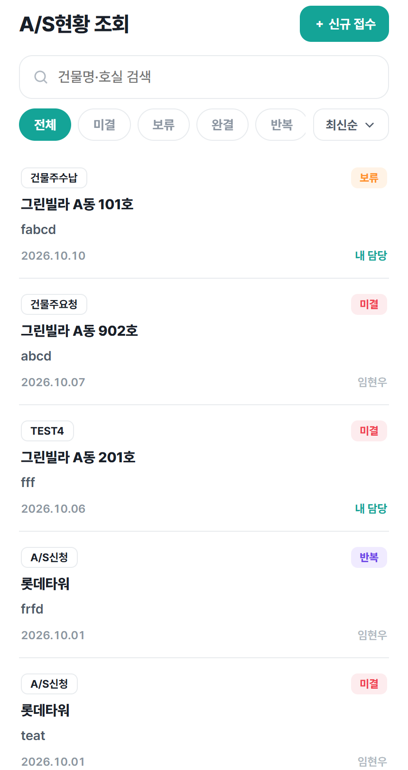
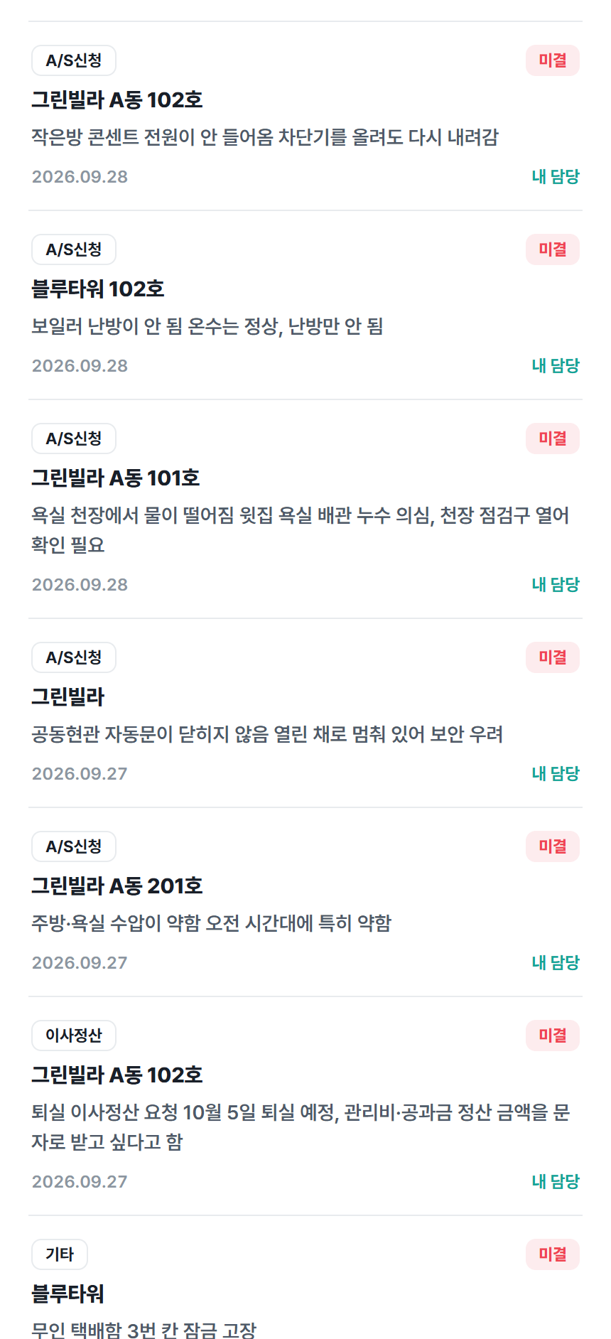
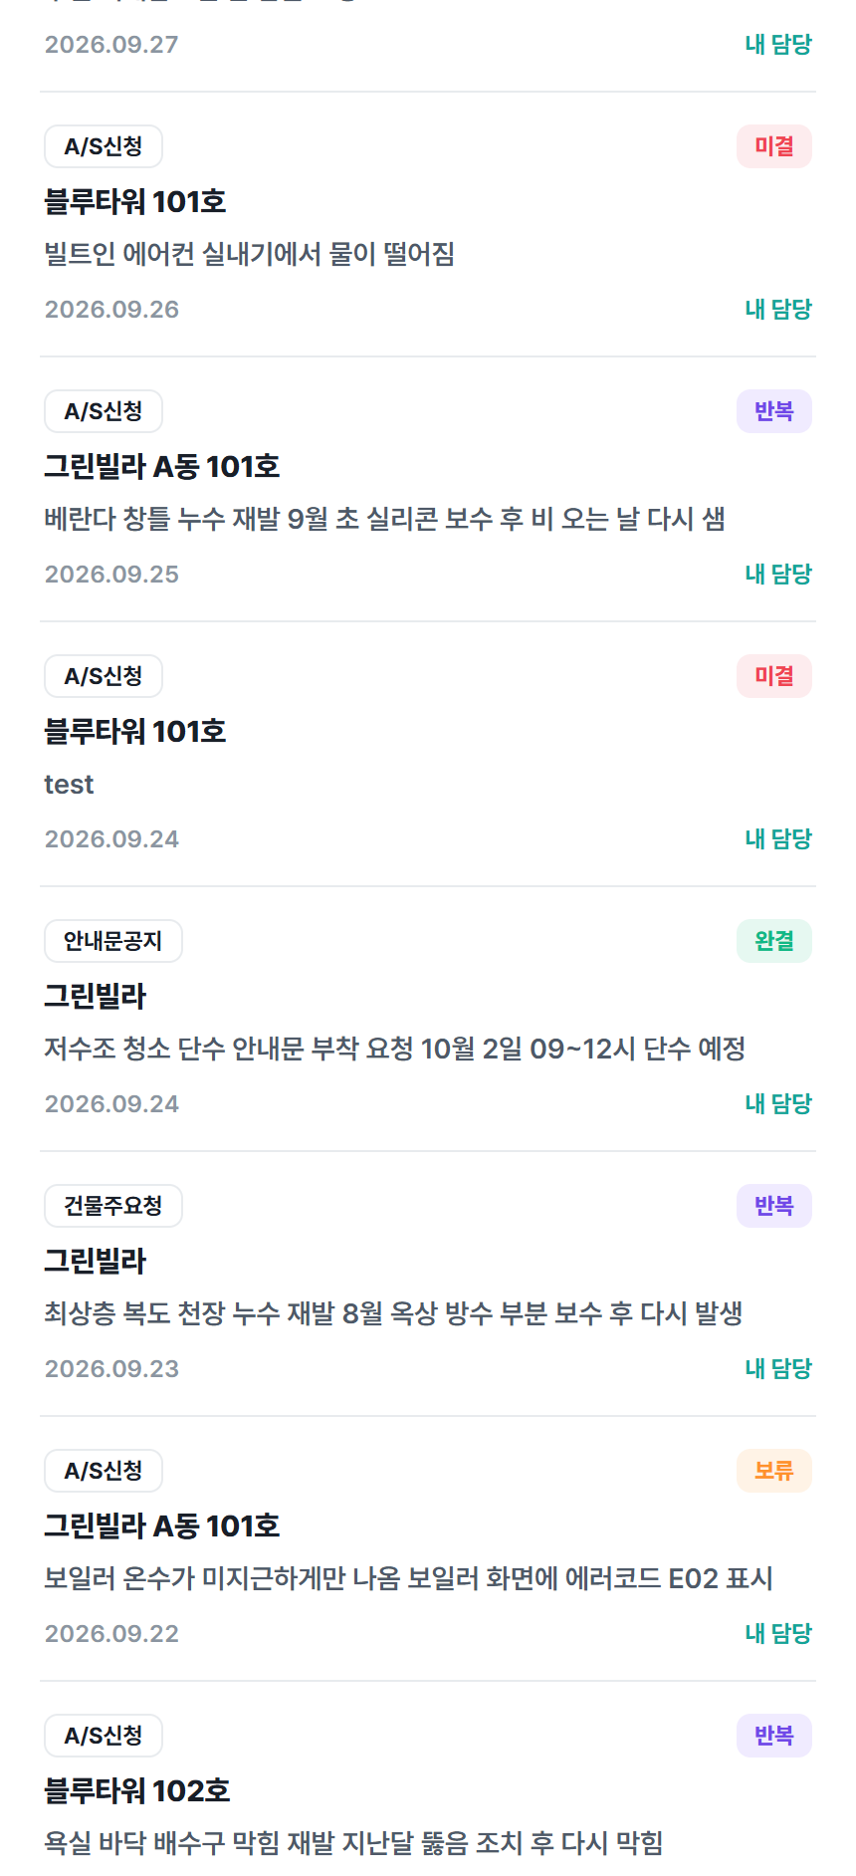
(목록 일부 — 아래로 같은 형태가 이어진다)
02 홈 (A/S 현황) — 기능 설명
내가 처리해야 할 A/S 접수 건을 검색·필터하며 확인하는 첫 화면이다.
주요 기능
- 검색창(「건물명·호실 검색」): 건물명·호실·접수 내용·유형으로 목록을 바로 걸러 본다.
- 상태 탭(전체·미결·보류·완결·반복): 처리 상태별로 목록을 걸러 본다.
- 「최신순」 정렬: 누르면 최신순·오래된순 중에서 접수일 기준 정렬을 고른다.
- A/S 카드: 건물·호수, 접수 유형, 처리 상태, 접수 내용, 접수일, 담당자(내 담당 표시)를 한눈에 보여준다.
- A/S 카드 선택: 해당 건의 A/S 상세 화면으로 이동한다.
- 「＋ 신규 접수」: 새 A/S를 접수하는 화면으로 이동한다.
- 하단 탭(홈·조회·프로필): 주요 화면으로 바로 이동한다.
- 상태 색상: 미결은 빨강, 보류는 주황, 완결은 초록, 반복은 보라색으로 구분된다.
참고
- 조건에 맞는 접수 건이 없으면 「해당하는 접수 내역이 없어요」가 표시된다.

03 조회 (건물·입주자 검색)
메뉴: 하단 탭 > 조회 · 주소: /partner/mobile-inquiry
화면 예시 조건: 건물 탭 기본 상태
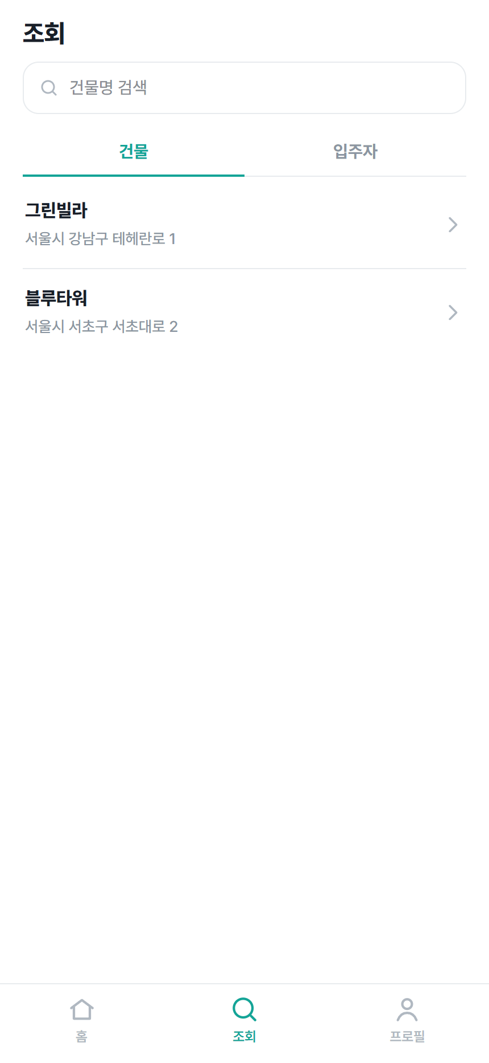
03 조회 (건물·입주자 검색) — 기능 설명
담당 건물과 입주자를 찾아 상세 정보로 들어가는 검색 화면이다.
주요 기능
- 검색창: 건물 탭은 건물명, 입주자 탭은 입주자명 또는 전화번호로 입력 즉시 검색한다.
- 「건물」/「입주자」 탭: 검색 대상을 전환한다(기본은 건물).
- 건물 목록: 건물명과 주소가 표시되며 선택하면 건물 정보 화면으로 이동한다.
- 입주자 탭: 입주자명·건물/호실·연락처를 보여주며 이름순으로 정렬된다. 연락처를 누르면 바로 전화를 걸 수 있고, 상세 화면 이동은 없다.
참고
- 검색 결과가 없으면 「검색 결과가 없어요」가 표시된다.

04 프로필
메뉴: 하단 탭 > 프로필 · 주소: /partner/mobile-profile

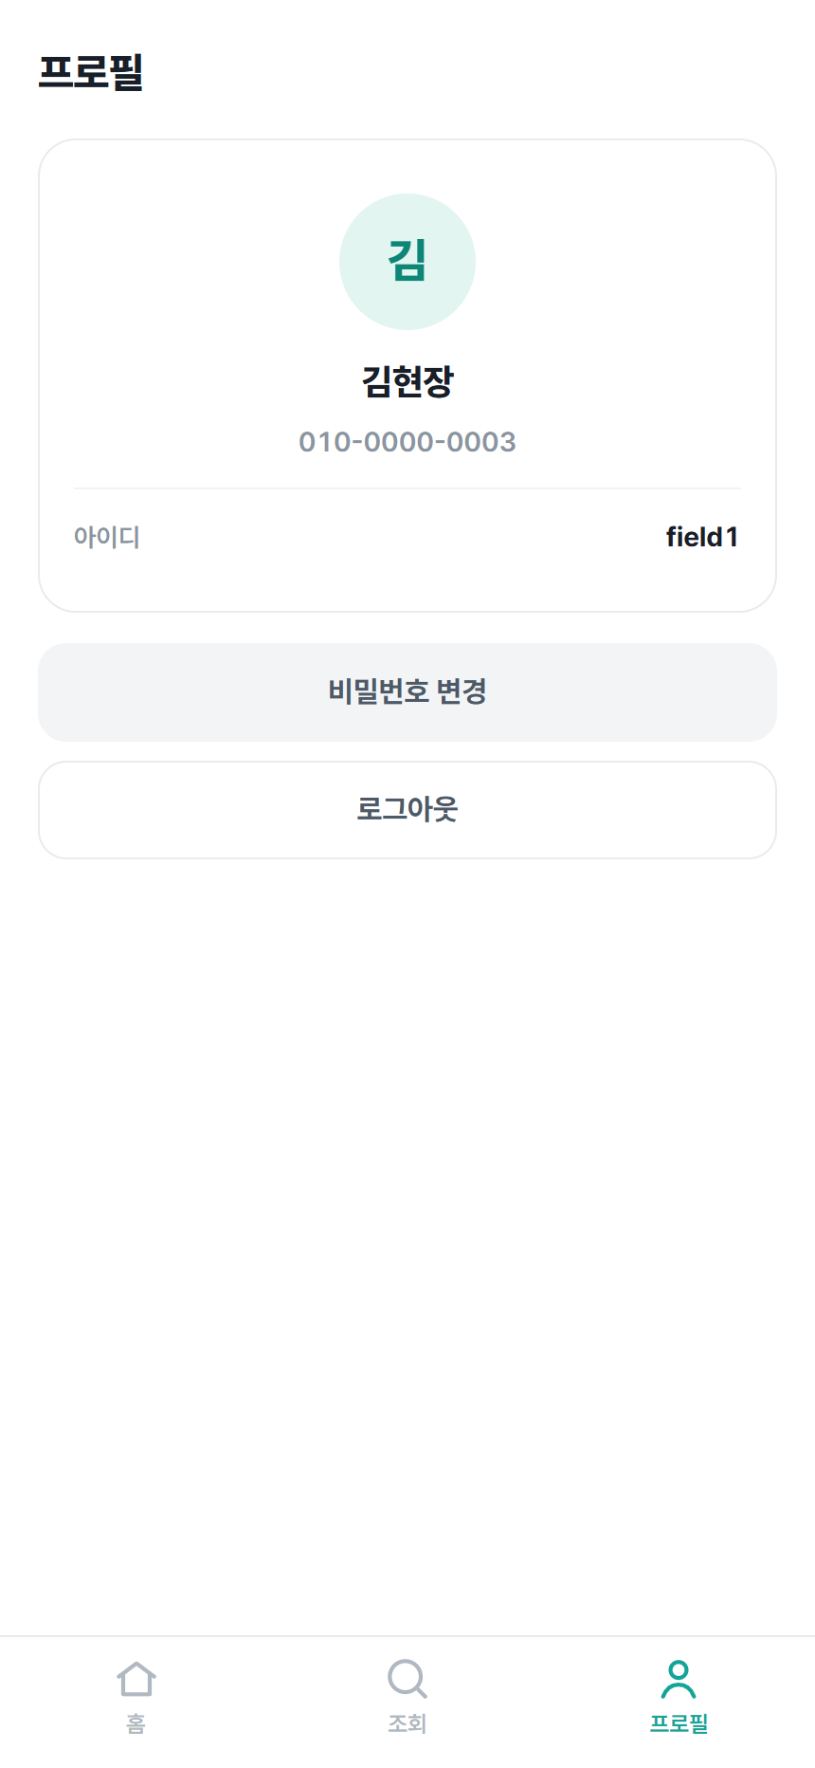
04 프로필 — 기능 설명
내 계정 정보를 확인하고 비밀번호 변경·로그아웃을 하는 화면이다.
주요 기능
- 이름·전화번호·아이디: 내 계정 정보를 확인한다(조회 전용, 직접 수정할 수 없다).
- 「비밀번호 변경」: 비밀번호 변경 화면으로 이동한다.
- 「로그아웃」: 확인 창에서 한 번 더 확인하면 로그아웃하고 로그인 화면으로 돌아간다.

05 건물 정보
메뉴: 조회 > 건물 선택 > 건물 정보 · 주소: /partner/mobile-building?id=1
화면 예시 조건: 조회에서 그린빌라 선택
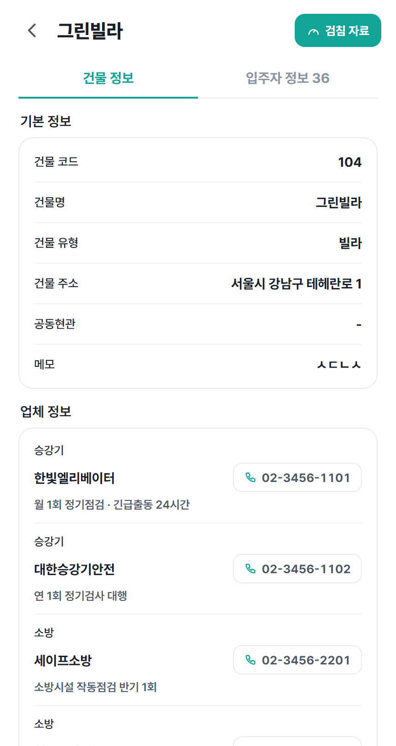
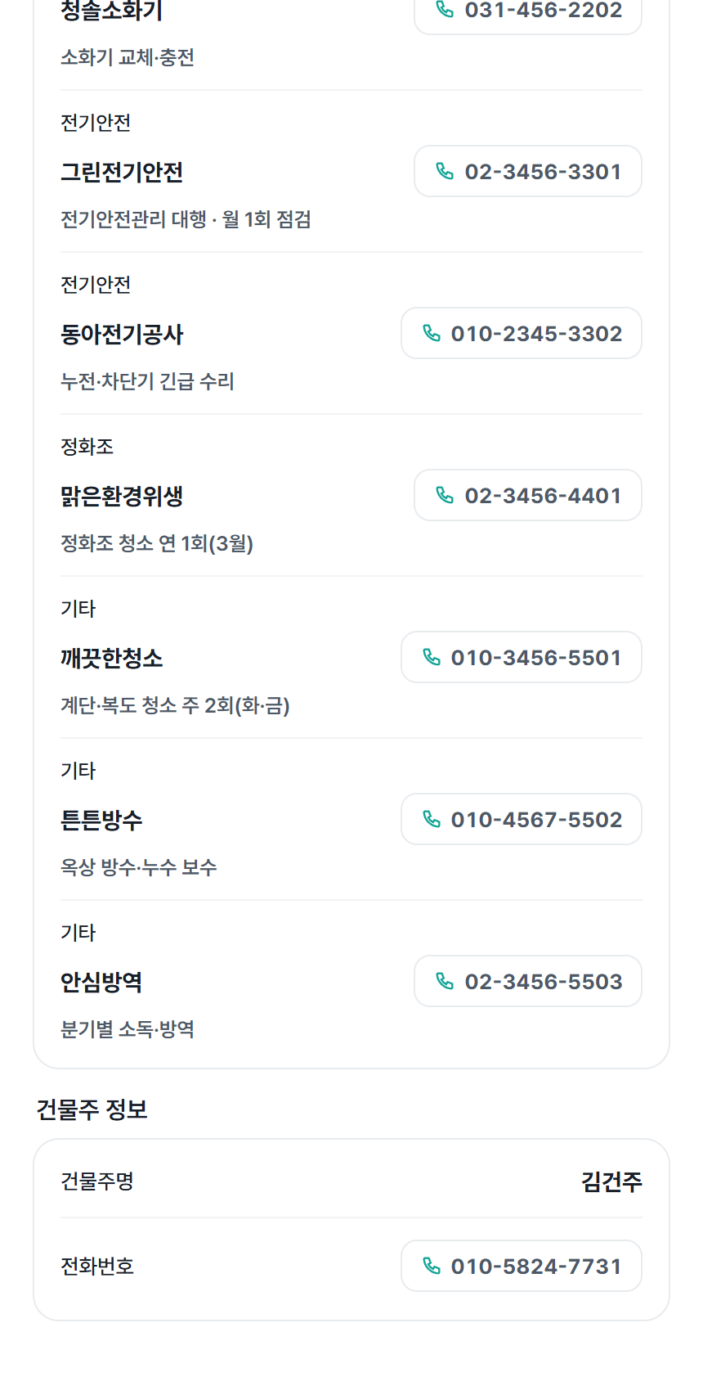
05 건물 정보 — 기능 설명
선택한 건물의 기본 정보, 협력업체, 건물주 정보를 확인한다.
주요 기능
- 상단 「검침 자료」: 해당 건물의 검침 입력 화면으로 이동한다.
- 「건물 정보」/「입주자 정보」 탭: 건물 정보와 세대 목록을 전환한다.
- 「기본 정보」: 건물 코드·이름·유형·주소·공동현관(출입 비밀번호)·메모를 보여준다.
- 「업체 정보」: 업체 구분별 업체명·전화번호·메모(청소 요일 등)를 보여주며 전화번호를 누르면 바로 전화를 걸 수 있다.
- 「건물주 정보」: 건물주 이름과 전화번호를 보여준다.
참고
- 건물 정보는 조회만 가능하며 수정할 수 없다.
- 건물 정보는 조회 전용이며 이 화면에서는 수정할 수 없다.

06 건물 입주자 목록
메뉴: 조회 > 건물 선택 > 입주자 정보 탭 · 주소: /partner/mobile-building?id=1
화면 예시 조건: 건물 정보 화면에서 「입주자 정보」 탭 선택
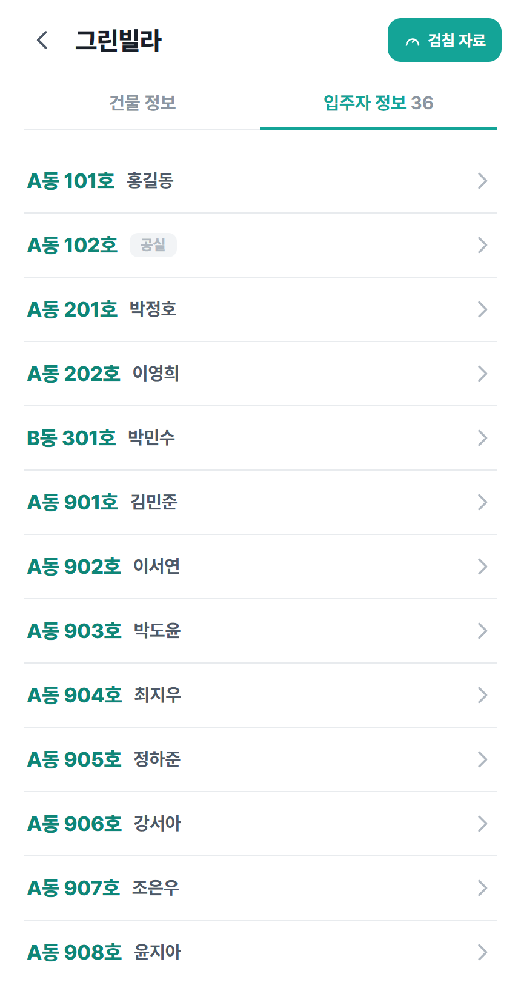
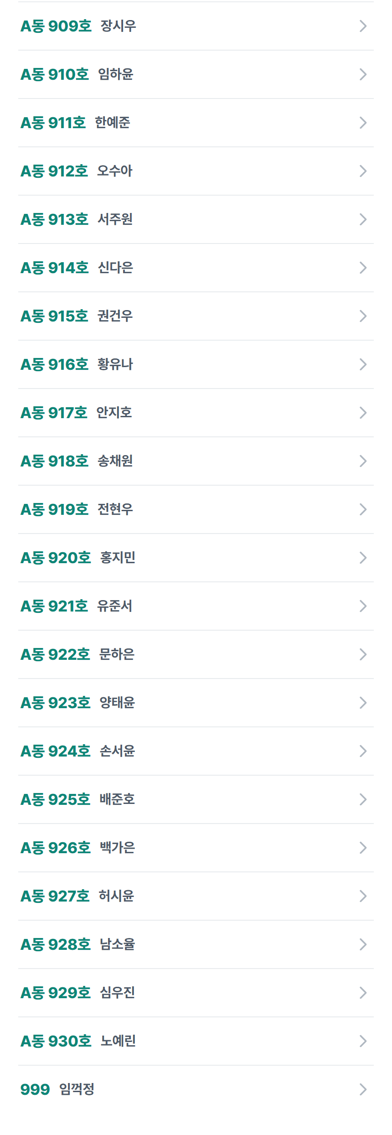
06 건물 입주자 목록 — 기능 설명
건물의 전체 세대와 입주자 이름을 호수 순서로 확인하고, 세대를 눌러 입주자 정보로 이동한다.
주요 기능
- 세대 목록: 호수 순서로 호수와 입주자 이름을 표시하며 입주자가 없으면 「공실」로 보인다.
- 탭 옆 숫자: 건물의 전체 세대 수를 나타낸다.
- 세대 선택: 해당 입주자 정보 화면으로 이동한다.

07 입주자 정보
메뉴: 조회 > 건물 > 세대 선택 · 주소: /partner/mobile-tenant?id=9
화면 예시 조건: 그린빌라 A동 902호(이서연) 선택, 입주자 정보 탭
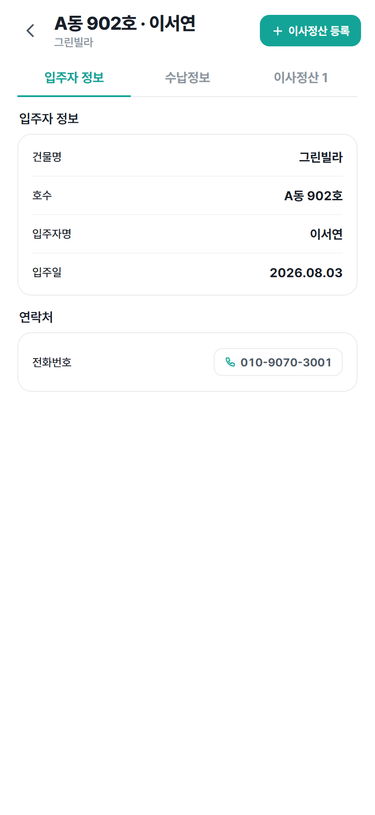
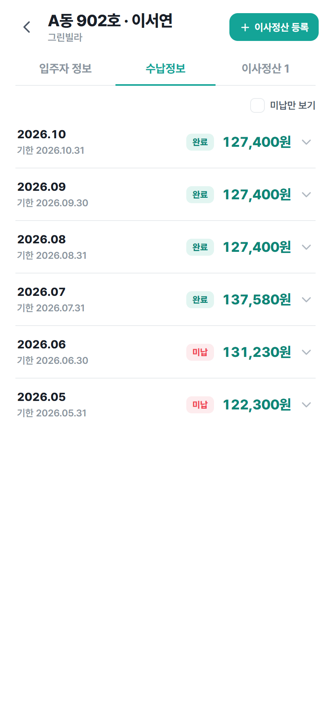
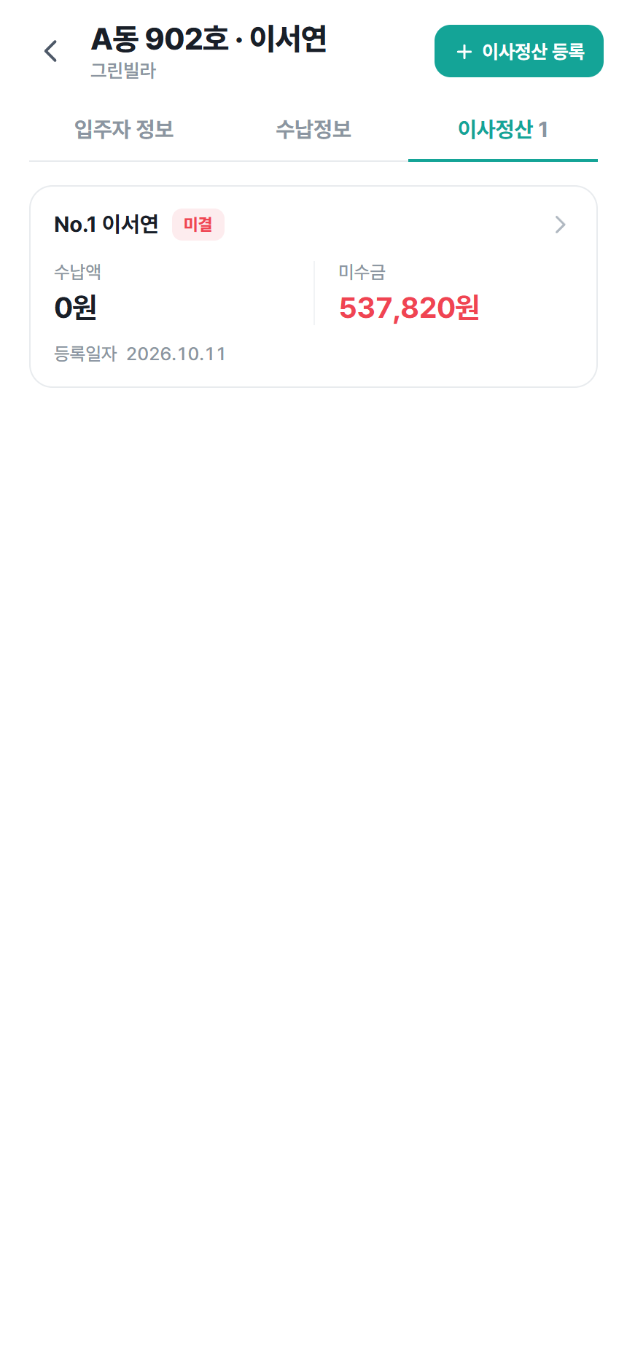
07 입주자 정보 — 기능 설명
세대의 입주자 정보와 월별 수납 현황, 이사정산 내역을 한 화면에서 확인한다.
주요 기능
- 「입주자 정보」 탭: 건물명·호수·입주자명·입주일·전화번호를 보여준다. 전화번호를 누르면 통화할 수 있다.
- 「수납정보」 탭: 월별 부과 금액과 납부 기한, 상태(미납 빨강, 완료 파랑)를 보여준다. 기한은 발행된 고지서의 납기일을 우선 쓰고 없으면 건물·월 설정과 기본 납부일 순으로 정해진다.
- 「미납만 보기」: 체크하면 미납 월만 보여준다. 없으면 「미납 내역이 없어요」가 표시된다.
- 「이사정산」 탭: 이사정산 건의 번호·이름, 상태(미수금이 있으면 미결, 없으면 완료), 수납액, 미수금, 등록일을 보여주고 선택하면 상세로 이동한다.
- 「수납정보」 탭의 월별 카드: 눌러서 펼치면 연체·수납액·수수료·수납일자·은행·구분·비고를 볼 수 있다.
- 「이사정산 등록」: 해당 세대의 이사정산을 새로 입력하는 화면으로 이동한다.
참고
- 수납정보는 조회 전용이며 수납 처리나 수정은 할 수 없다.
- 미수금이 마이너스이면 빨간색으로 표시된다.

08 검침 자료
메뉴: 조회 > 건물 > 검침 자료 · 주소: /partner/mobile-meter?id=1
화면 예시 조건: 그린빌라, 2026.10, 101호 카드 펼침
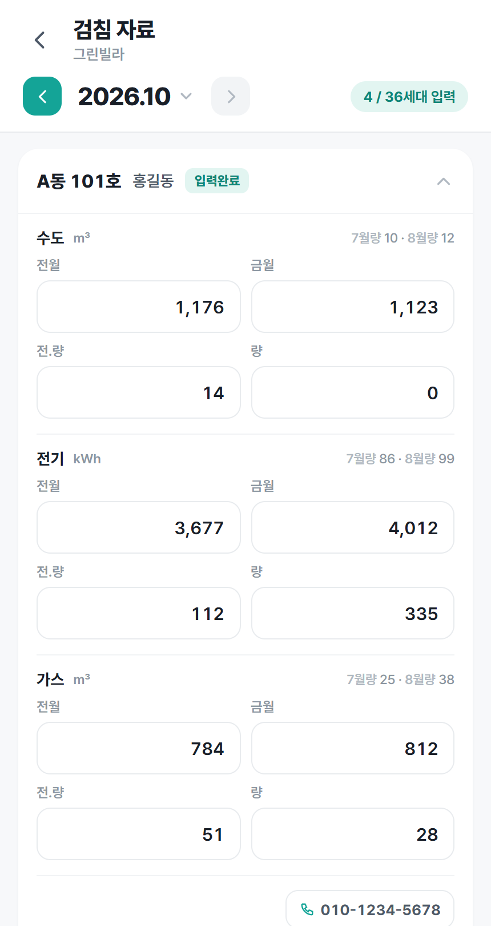
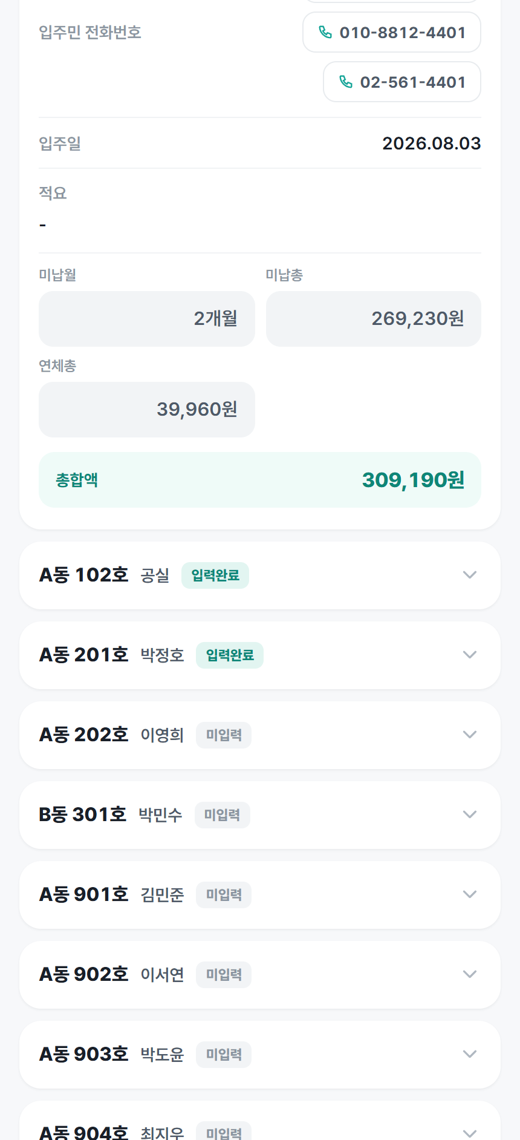
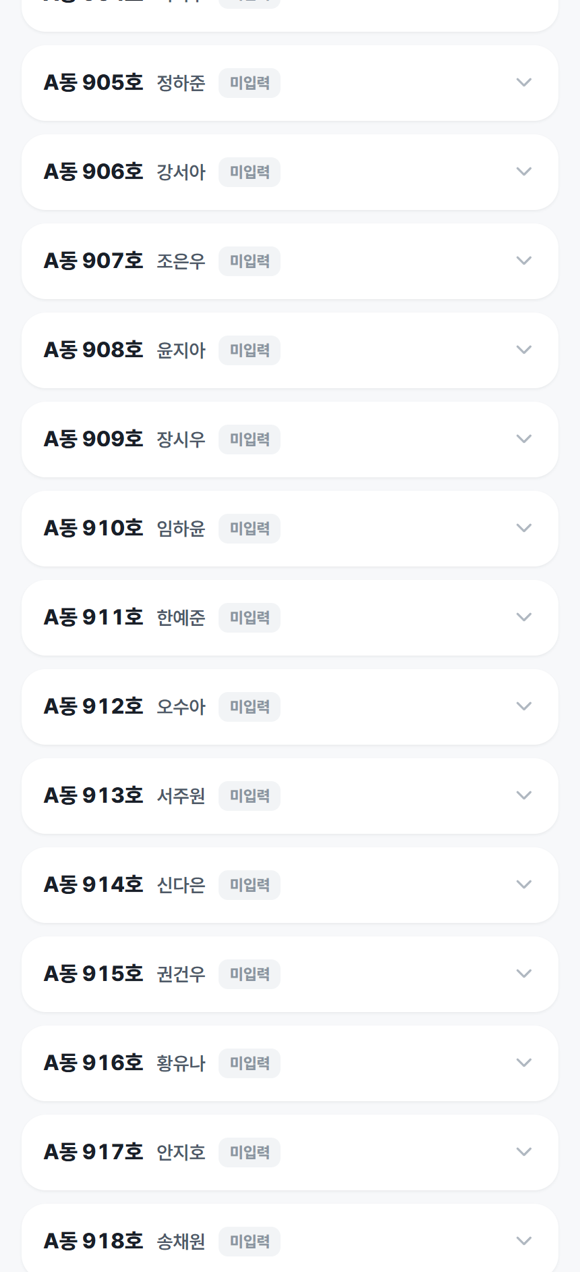
(목록 일부 — 아래로 같은 형태가 이어진다)
08 검침 자료 — 기능 설명
건물 전 세대의 수도·전기·가스 지침을 현장에서 입력·저장하는 화면이다.
주요 기능
- 년월 바: 이전/다음 버튼과 선택기로 검침 월을 이동하며, 오른쪽에 입력 완료 세대 수를 표시한다.
- 세대 카드: 호수 순서로 호수·입주자(없으면 공실)·상태를 보여준다. 상태는 신규(입주 60일 이내), 입력완료·미입력(수도·전기·가스 금월 지침이 모두 입력됐는지)이다.
- 수도·전기·가스 입력: 전월·금월 지침을 입력하면 「량」(금월-전월, 0 미만이면 0)이 자동 계산된다. 「량」을 직접 고치면 금월 지침이 전월+량으로 다시 계산된다. 전월 지침과 전.량은 지난달 저장값이 자동으로 채워지며 수정할 수 있다.
- 세대 부가정보: 입주민 전화번호(누르면 통화), 입주일, 미납월·미납총·연체총·총합액은 참고용 읽기 전용이다. 「적요」는 직접 입력할 수 있다.
- 「저장」: 확인 후 해당 월 전 세대의 입력값을 한 번에 저장하고 건물 화면으로 돌아간다. 저장한 지침은 다음 달 전월 지침으로 이어진다.
- 입력 칸 위쪽 안내: 최근 달 사용량(예: 7월량)을 함께 보여줘 계량기 고장·누수·오검침을 판단하는 데 쓴다.
참고
- 아직 자료가 생성되지 않은 미래 월은 선택할 수 없고 「자료는 아직 생성되지 않았어요」 안내가 나온다.
- 금월 지침이 전월의 120%를 넘으면 상승 비율 경고와 확인 창이, 전월보다 작으면 확인 안내가 표시된다. 경고가 떠도 저장은 막히지 않으므로 현장에서 값을 확인한 뒤 진행한다.
- 이 화면은 지침 입력 전용이며 요금 계산과 문자 발송은 하지 않는다. 계산은 사무실 부과 단계에서 이뤄진다.

09 A/S 상세
메뉴: 홈 > A/S 카드 선택 · 주소: /partner/mobile-as?id=46
화면 예시 조건: 홈에서 블루타워 102호 A/S 건 선택
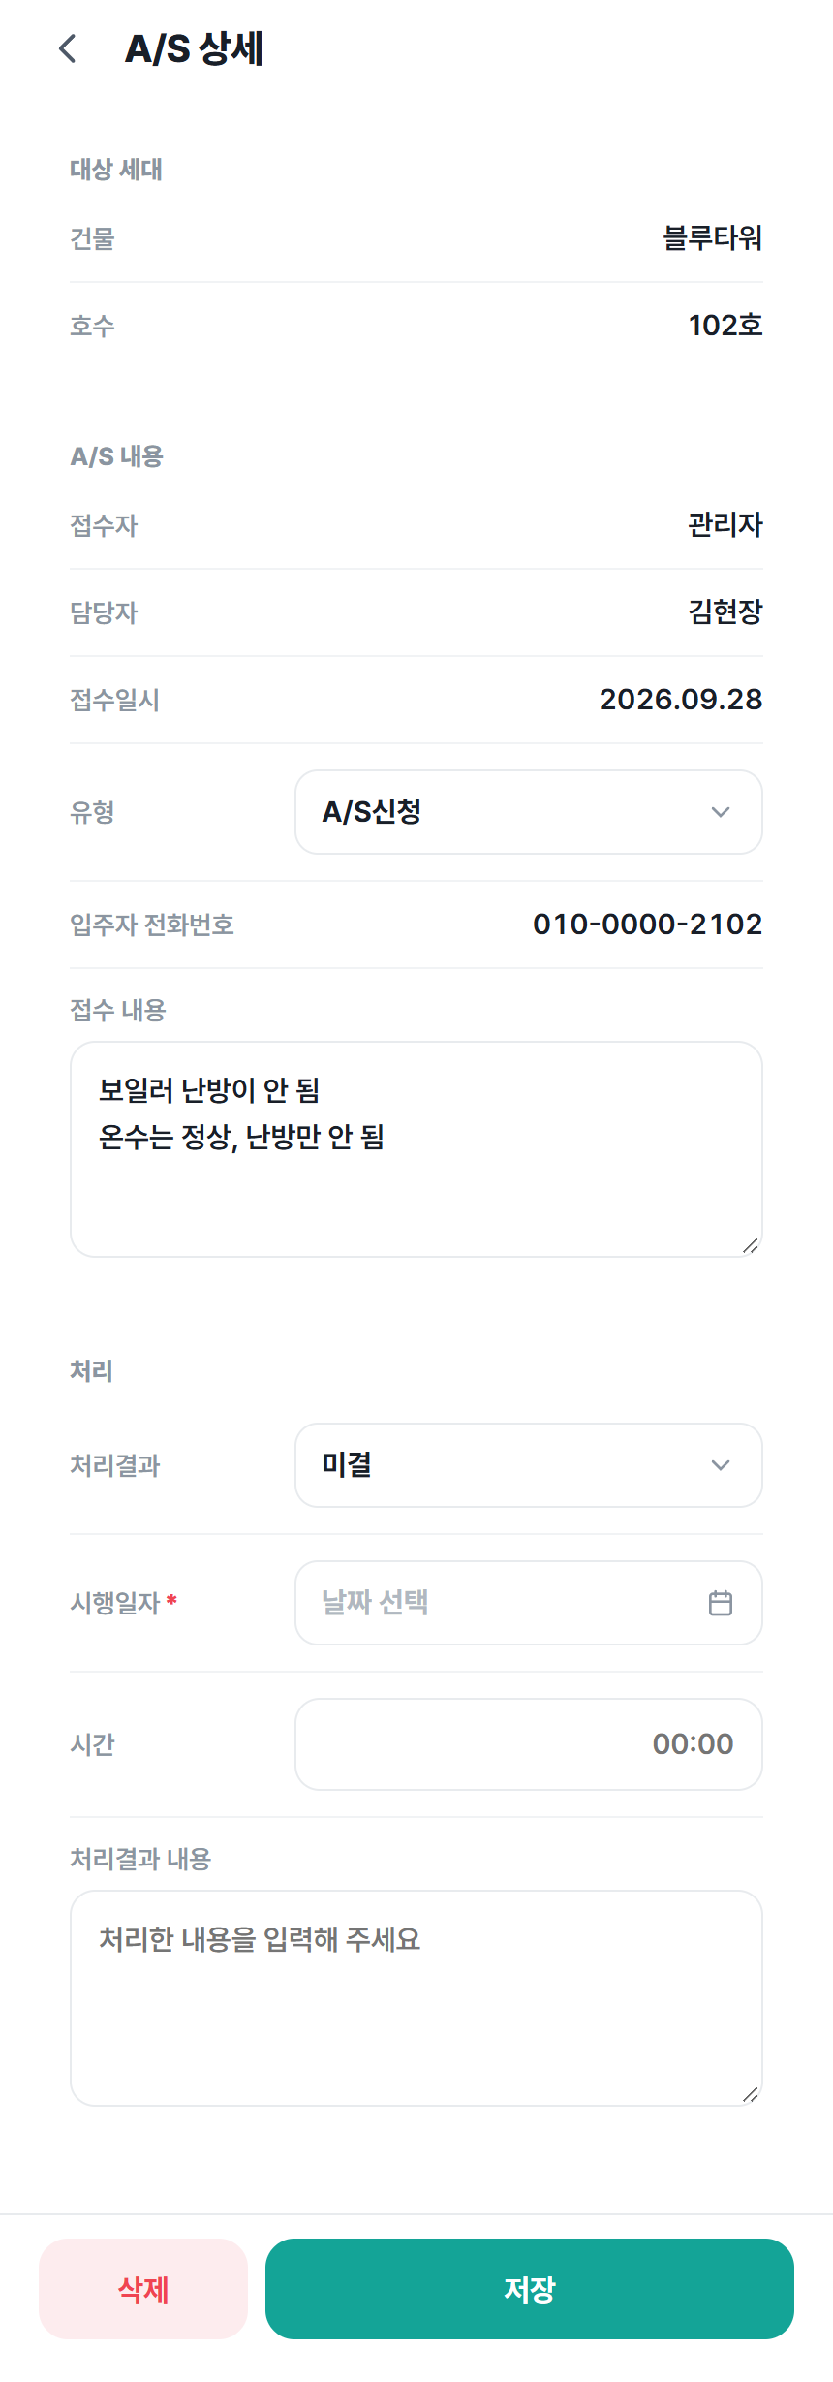
09 A/S 상세 — 기능 설명
접수된 A/S의 내용을 확인하고 처리 결과를 기록하는 화면이다.
주요 기능
- 대상 세대: 건물과 호수를 보여준다.
- A/S 내용: 접수자·담당자·접수일시·입주자 전화번호는 보기 전용이고, 「유형」과 「접수 내용」은 수정할 수 있다.
- 「처리결과」: 미결·보류·완결·반복 중에서 처리 상태를 선택한다.
- 「시행일자」: 달력에서 선택하고 「시간」은 시:분으로 입력한다.
- 「처리결과 내용」: 처리한 내용을 적는다.
- 「저장」: 접수 내용이 비어 있으면 저장되지 않는다. 확인 창에서 확인하면 저장하고 홈으로 돌아간다. 「삭제」: 확인 창 후 접수 건을 삭제하고 홈으로 돌아간다.
참고
- 삭제한 접수 건은 되돌릴 수 없다.
- 건물 전체 접수 건은 호수 대신 「건물 전체」로 표시된다.

10 A/S 신규 접수
메뉴: 홈 > ＋ 신규 접수 · 주소: /partner/mobile-as-new
화면 예시 조건: 빈 폼
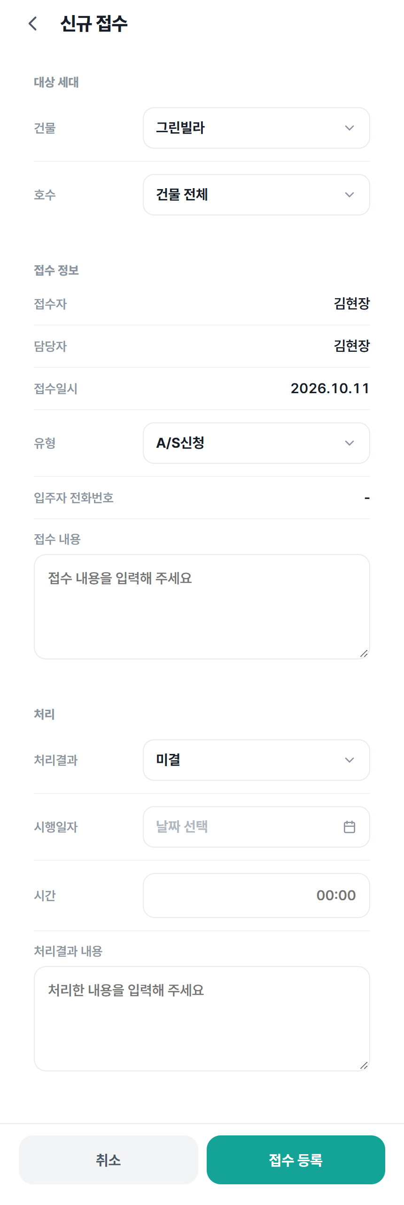
10 A/S 신규 접수 — 기능 설명
현장에서 발견한 A/S를 직접 접수하는 화면이다.
주요 기능
- 대상 세대: 담당 건물을 고르면 호수 목록이 바뀌며, 호수는 「건물 전체」 또는 개별 호실을 선택한다.
- 접수 정보: 접수자·담당자는 본인으로 고정되고 접수일시는 오늘로 자동 입력된다. 「유형」을 선택한다.
- 「접수 내용」: 접수할 내용을 입력한다.
- 처리(선택): 처리결과는 기본 「미결」이며 필요하면 시행일자·시간·처리결과 내용을 미리 입력한다.
- 「접수 등록」: 접수 내용이 비어 있으면 등록되지 않는다. 확인 창 후 등록하고 홈으로 돌아가며 목록 맨 위에 추가된다. 「취소」: 입력 내용이 저장되지 않는다는 확인 후 홈으로 돌아간다.

11 이사정산 등록·상세
메뉴: 입주자 정보 > 이사정산 선택 · 주소: /partner/mobile-ms-new?unitId=9&settlementId=29
화면 예시 조건: 그린빌라 A동 902호 기존 이사정산 건, 항목 펼침
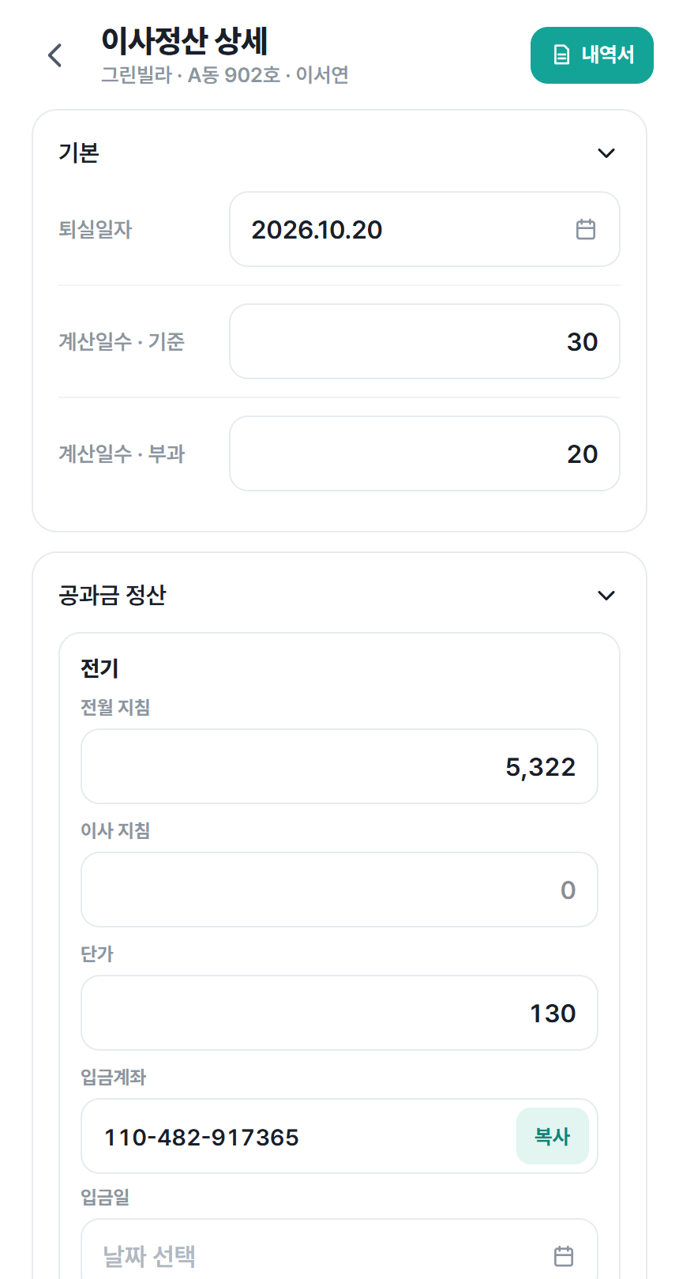
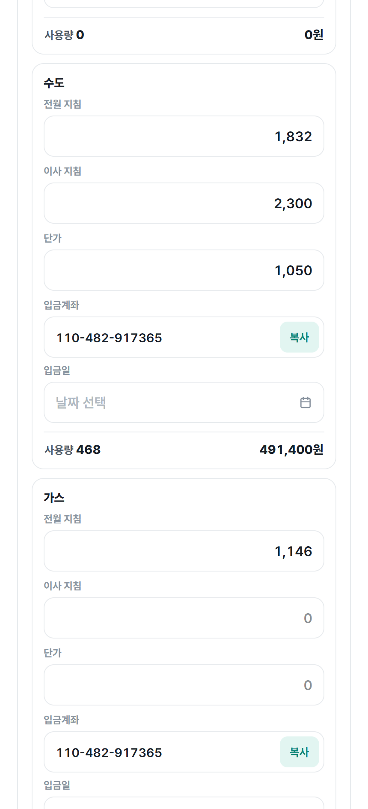
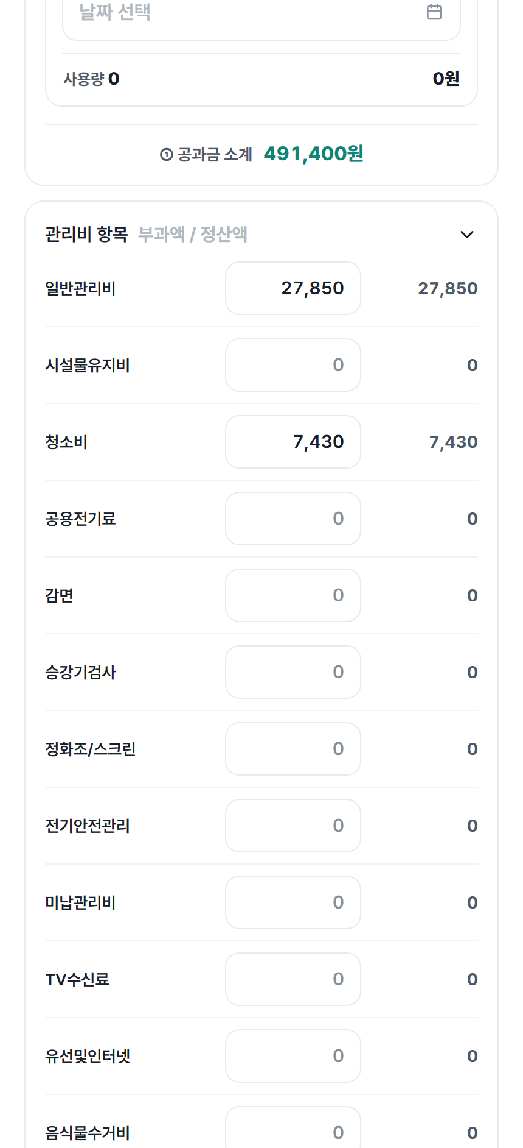
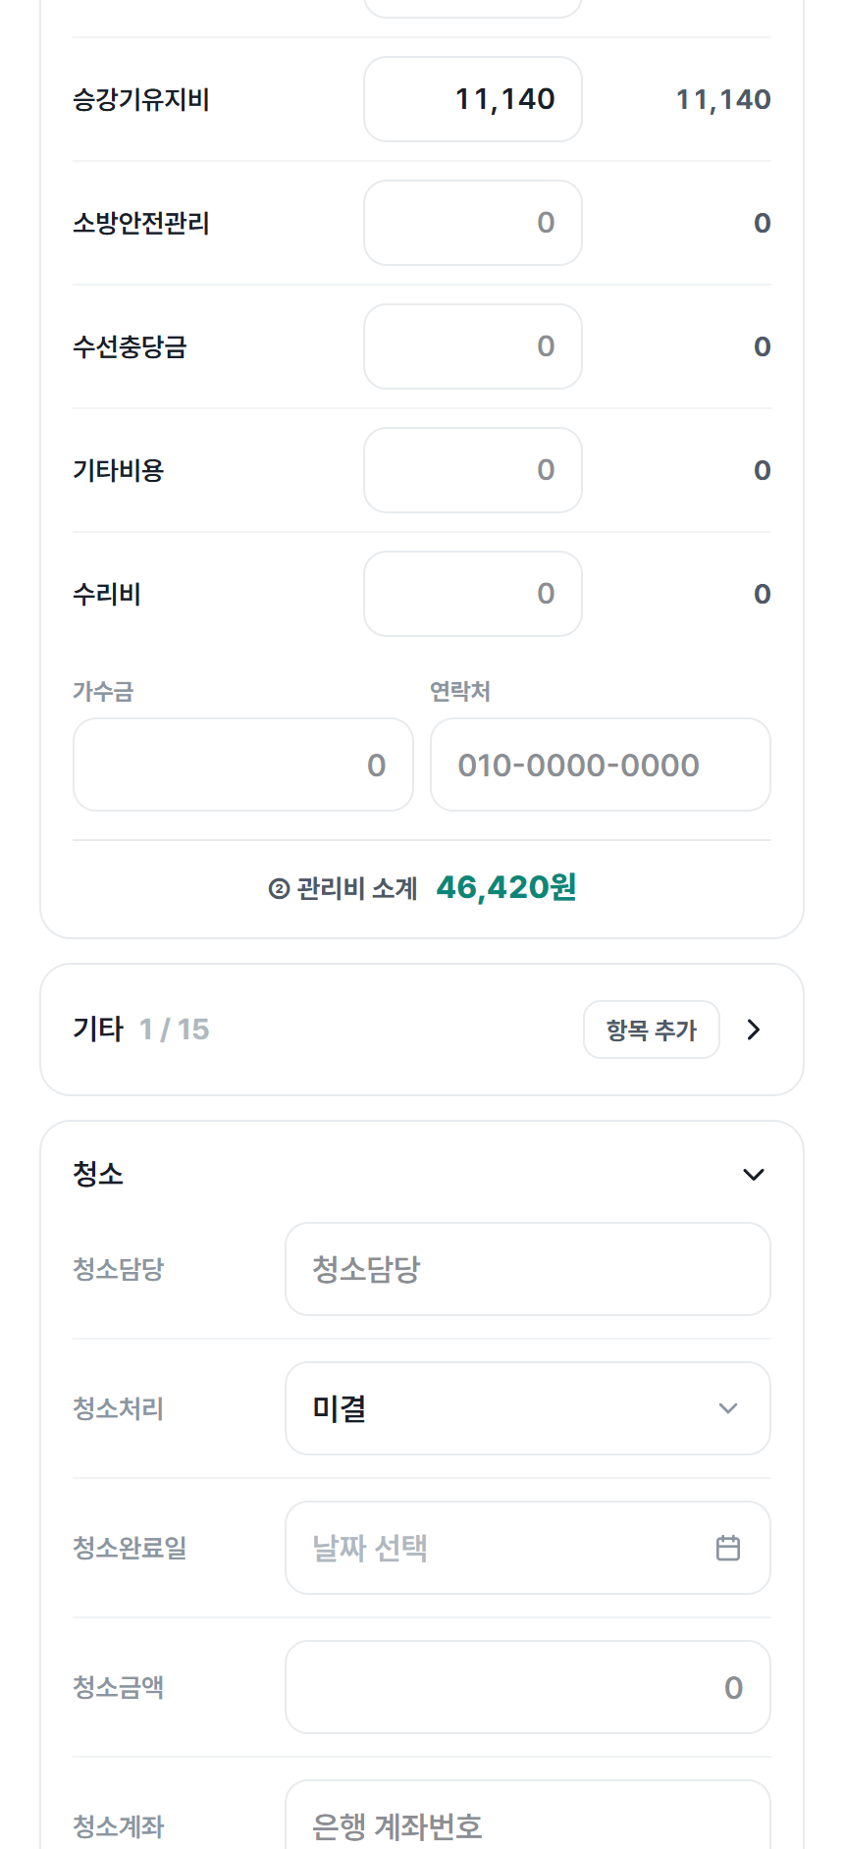
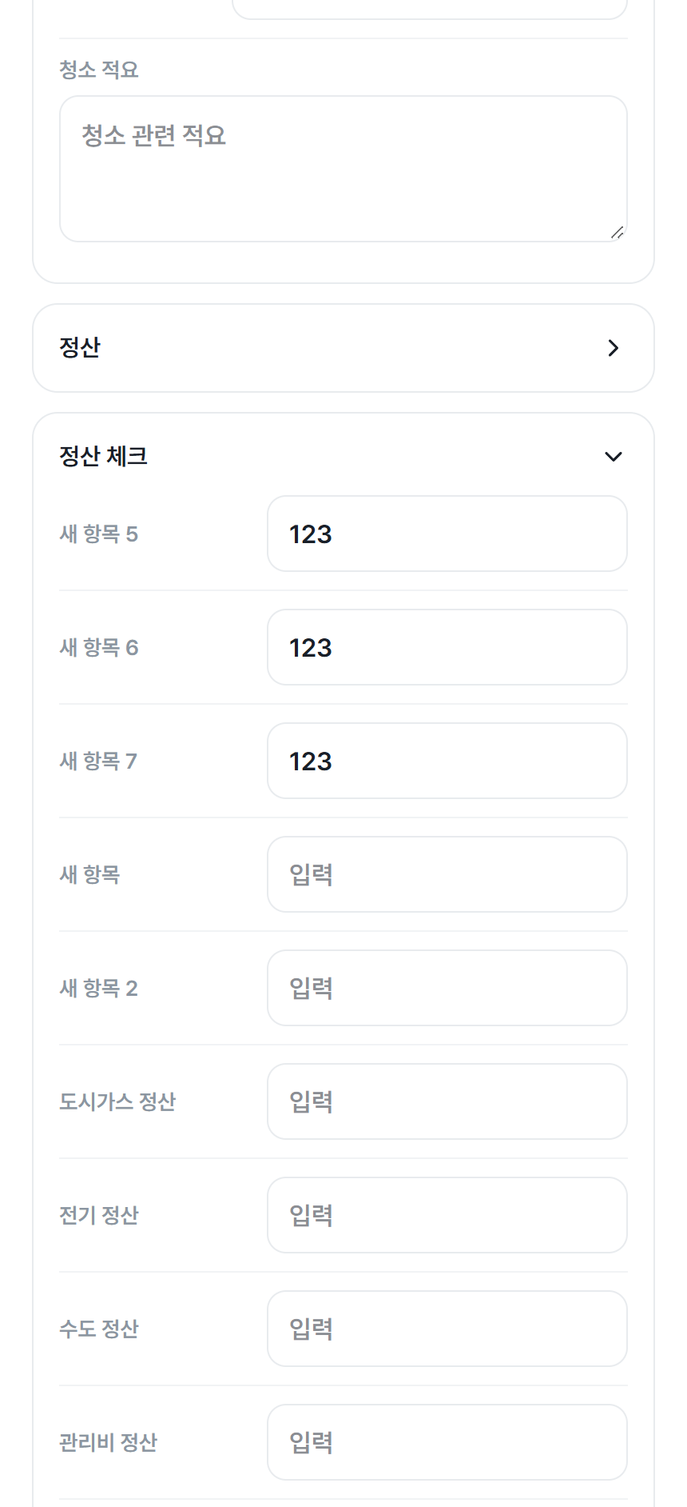
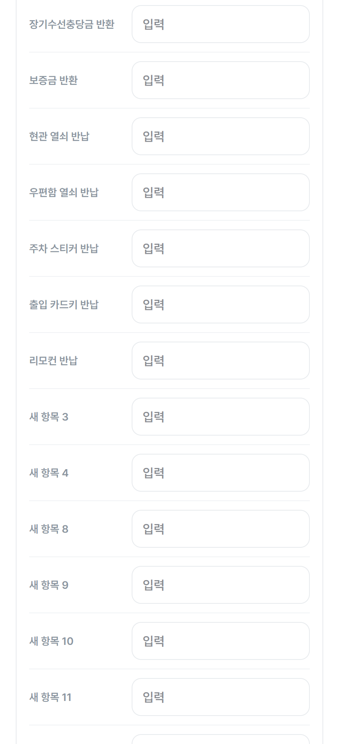
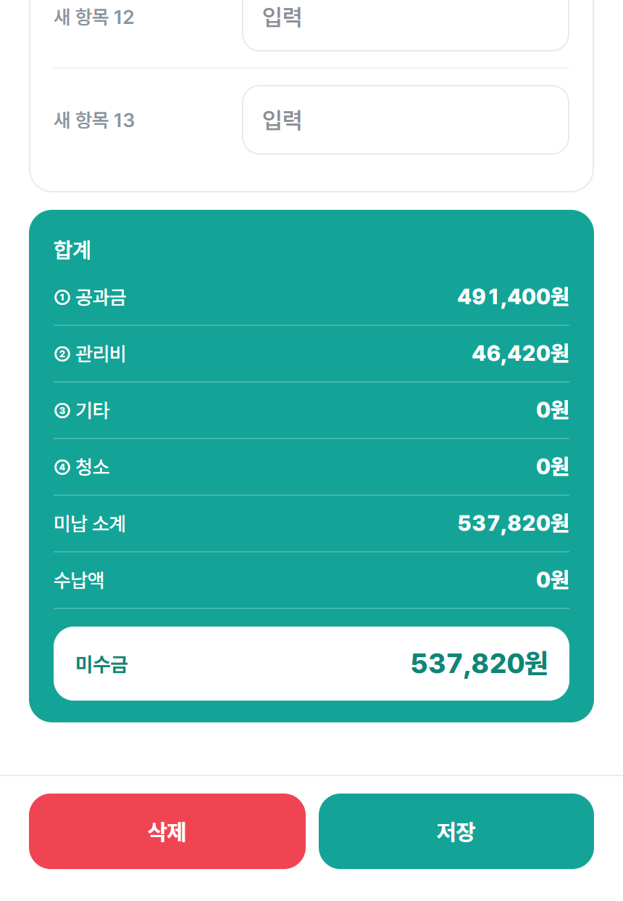
11 이사정산 등록·상세 — 기능 설명
퇴실 세대의 공과금·관리비·기타·청소 비용을 항목별로 정산하고 합계를 확인한다.
주요 기능
- 「기본」: 퇴실일자를 달력에서 고른다. 계산일수 기준은 30, 부과는 퇴실일의 일자로 자동 채워지며 직접 고칠 수 있다.
- 「공과금 정산」: 전기·수도·가스별로 전월 지침·이사 지침·단가·입금계좌·입금일을 입력한다. 사용량(이사 지침-전월 지침, 0 미만이면 0)과 금액(사용량×단가)이 자동 계산되며, 이사 지침이 전월보다 작으면 경고가 뜨지만 저장은 막히지 않는다.
- 「관리비 항목」: 항목별 부과액을 입력하면 일할 대상은 부과일수÷기준일수로, 정액 항목은 부과액 그대로 정산액이 계산된다. 가수금·연락처도 입력할 수 있다.
- 「기타」: 항목명과 금액을 자유롭게 추가한다(최대 15개).
- 「청소」: 청소 담당·처리 상태·완료일·금액·계좌·적요를 입력한다.
- 「정산」·「정산 체크」: 수납액·최종 수납일과 정산 체크 항목(최대 24개)·비고를 기록한다.
- 「합계」: 공과금·관리비·기타·청소를 더한 미납 소계에서 수납액을 뺀 미수금을 보여준다.
- 「내역서」: 정산 내역을 이미지(PNG)로 저장한다. 문자·알림톡 발송은 하지 않는다. 「저장」·「삭제」: 정산 건을 저장하거나 확인 후 삭제한다.
참고
- 퇴실일자는 필수이며, 미수금이 마이너스이면 저장과 내역서 생성이 막힌다.
- 저장해도 화면은 그대로 유지되고, 삭제하면 입주자 정보 화면으로 돌아간다. 삭제한 정산은 복구할 수 없다.
- 저장하지 않고 뒤로 가면 작성을 취소할지 확인한다.

12 비밀번호 변경
메뉴: 프로필 > 비밀번호 변경 · 주소: /partner/mobile-password
화면 예시 조건: 빈 폼
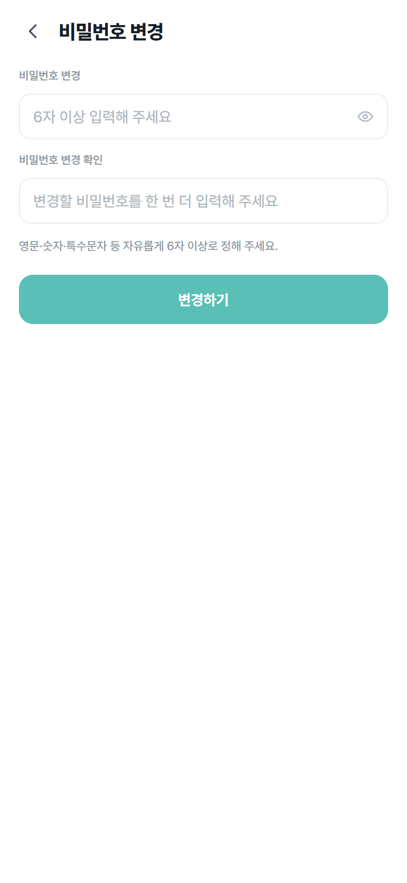
12 비밀번호 변경 — 기능 설명
로그인 비밀번호를 새로 바꾸는 화면이다.
주요 기능
- 「비밀번호 변경」: 새 비밀번호를 입력한다(6자 이상, 자유롭게 설정).
- 「비밀번호 변경 확인」: 같은 비밀번호를 한 번 더 입력한다.
- 「변경하기」: 변경을 저장한다.
참고
- 비밀번호는 6자 이상이어야 하고 두 입력이 일치할 때만 「변경하기」가 활성화된다. 변경 후에는 새 비밀번호로 로그인한다.

